凯瑞创智客户交互系统

使用指南

# 目录

目录 2

1. 引言 3

1.1. 编写目的 3

1.2. 定义 3

2. 软件概述 3

2.1. 概述 3

2.2. 功能 3

3. 运行环境 4

3.1. 硬件 4

3.2. 支持软件 4

4. 使用指南 4

4.1. 客户交互后台管理 4

4.1.1 商品中心 4

4.1.2 客户中心 5

4.1.3 交易中心 6

4.1.4 物流中心 7

4.2. 客户交互系统门户 7

4.2.1 主页 7

4.2.2 我的订单 9

4.2.3 我的客户 9

4.2.4 发货查询 9

4.2.5 现金管理 10

4.2.6 购物车 10

# 引言

## 编写目的

目的：该文档的编写目的是简要介绍客户交互管理系统的正确使用方法。

读者对象：方便客服人员、开发人员、设计人员、测试人员等使用者快速熟悉客户交互管理系统。

## 定义

|  |  |  |  |
| --- | --- | --- | --- |
| **序号** | **术语** | **说明/定义** | **备注** |
|  | 客户交互后台管理 | 管理人员对门户数据的维护及对客户下单数据的跟踪处理的管理系统 |  |
|  | 客户交互系统门户 | 最终客户下单的门户网站 |  |

# 软件概述

## 概述

客户交互系统以方便客户下单为核心，用标准化的下单流程以及便捷的选款方式，解决了客户定制多样化的需求。交互系统门户用简单明确的功能实现客户科自主管理其订单信息、客户信息、所有交易信息。从管理系统的商品管理、价格管理满足不同用户的需求进行维护，为不同用户提供不同的款式以满足客户的需求。

## 功能

**客户交互后台管理**

|  |  |  |
| --- | --- | --- |
| **序号** | **功能** | **说明** |
|  | 商品中心 | 对前台下单所有产品的管理设置。可进行新建、编辑、删除、图片维护、描述维护等操作。 |
|  | 价格管理 | 对前台下单所有产品对应的价格进行管理设置。可进行新建、编辑、删除等操作。 |
|  | 客户管理 | 对前台下单所有用户的客户信息进行管理。 |
|  | 用户管理 | 对前台下单所有的登录用户信息进行管理。可进行新建、编辑等操作。 |
|  | 现金管理 | 对前台下单所有的交易记录信息的管理。 |
|  | 物流管理 | 对前台下单所有的订单的物流信息的管理。 |

**客户交互系统门户**

|  |  |  |
| --- | --- | --- |
| **序号** | **功能** | **说明** |
|  | 门户主页 | 登录后可以看到最新的产品款式、明星单品、推荐款式等。可通过点击“立即购买”进入下单详情流程，或者通过关键字进行搜索产品，进入搜索结果又没下单。 |
|  | 我的订单 | 我的订单是当前登录用户已付款的所有订单，可对订单进行详情查看、撤单、发货等操作。 |
|  | 我的客户 | 我的客户是当前登录用户下单所有管理的客户信息，可对客户进行编辑、详情查看、删除等操作。 |
|  | 发货查询 | 发货查询是当前登录用户下单所有发货单的管理，可对发货单进行编辑、详情查看、删除等操作。 |
|  | 现金管理 | 现金管理是当前登录用户所有交易记录信息的管理，可查看每个订单的扣款金额，当前账户余额等数据。 |
|  | 购物车 | 购物车存放当前登录用户所有未提交订单，可对订单进行详情查看、删除、编辑等操作。 |

# 运行环境

## 硬件

CPU 1.2GHz以上 内存4G以上

## 支持软件

操作系统：Windows，Mac

浏览器：建议使用Google Chrome

# 使用指南

## 客户交互后台管理

### 商品中心

#### 1.1 商品管理

对前台下单所有产品的管理设置。可进行新建、编辑、删除、图片维护、描述维护等操作

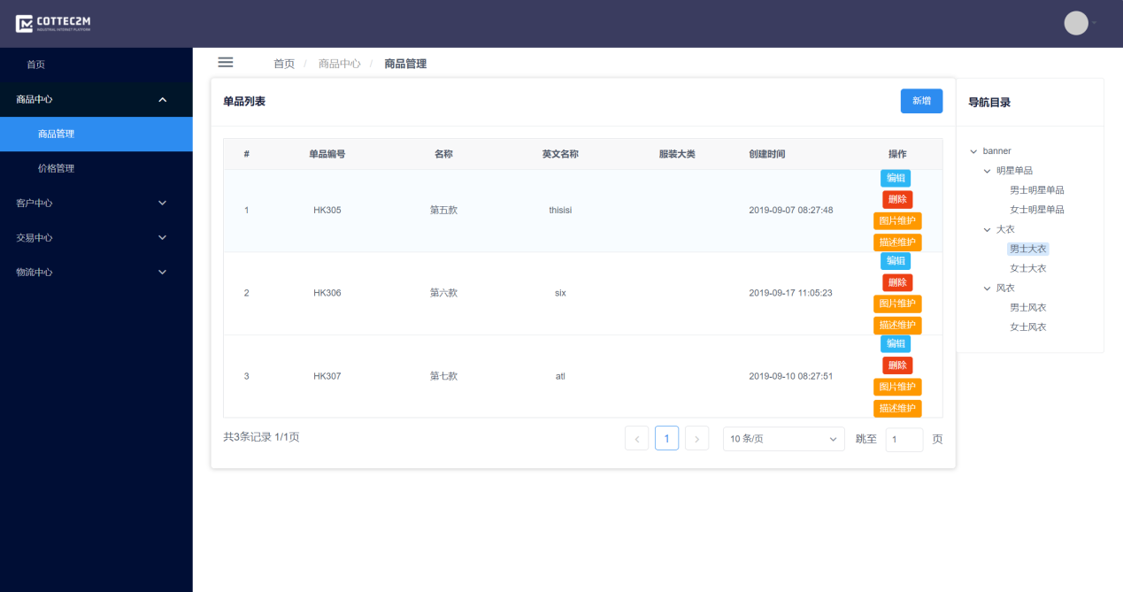

#### 1.2价格管理

对前台下单所有产品对应的价格进行管理设置。可进行新建、编辑、删除等操作

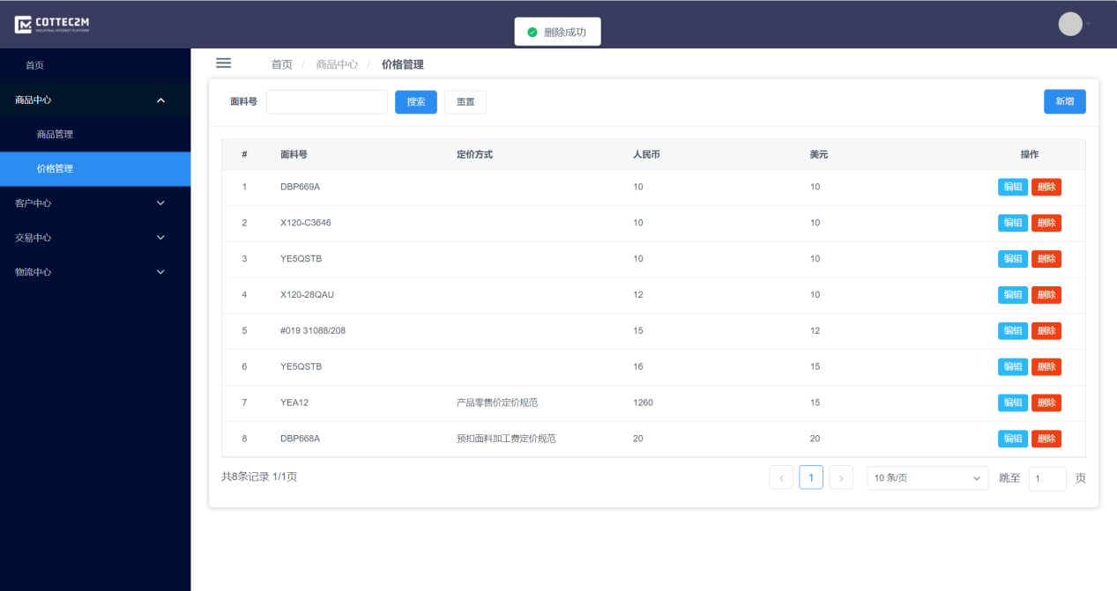

### 客户中心

#### 2.1 客户管理

对前台下单所有用户的客户信息进行管理。

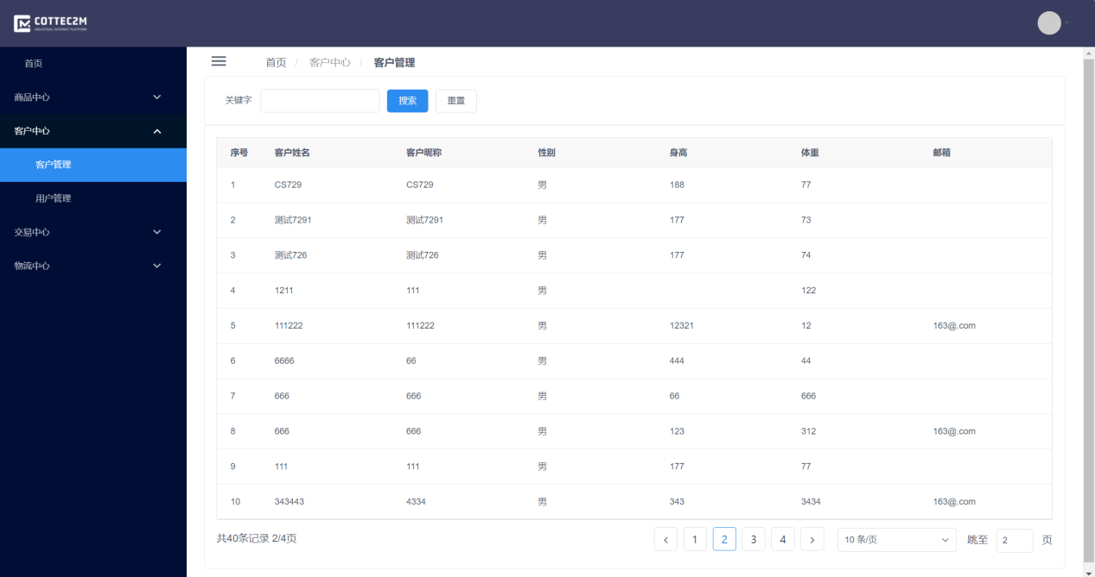

#### 2.2 用户管理

对前台下单所有的登录用户信息进行管理。可进行新建、编辑等操作

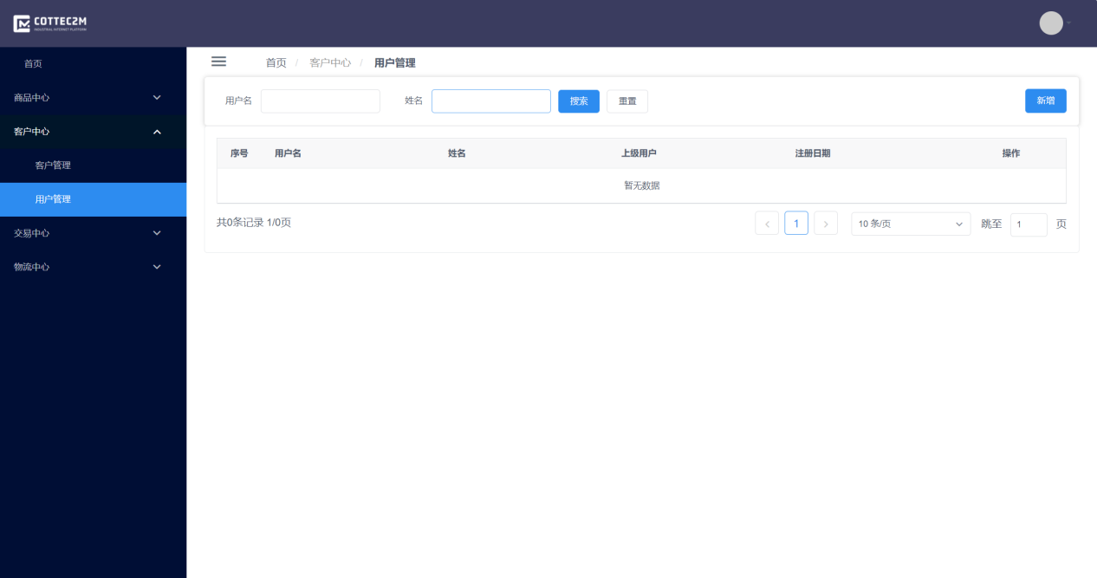

### 交易中心

#### 3.1 现金管理

对前台下单所有的交易记录信息的管理。

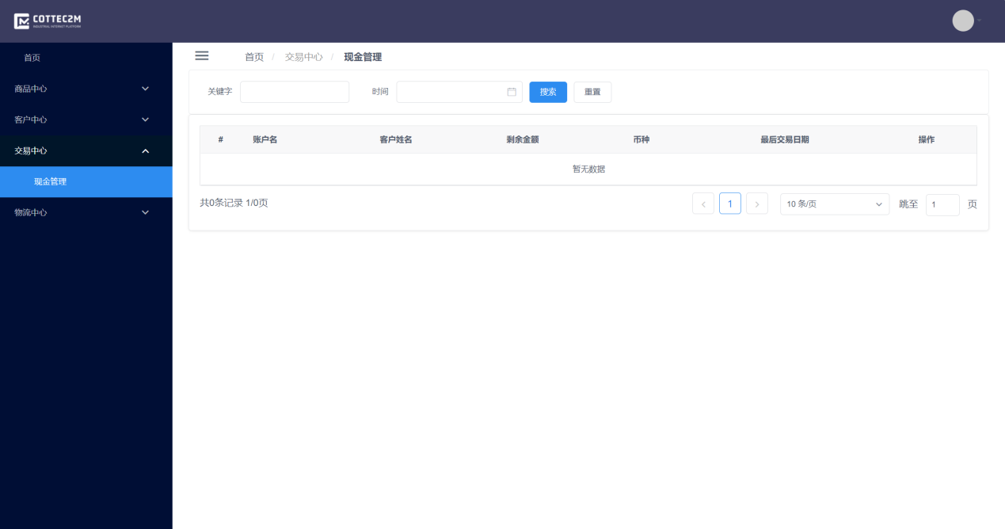

### 物流中心

#### 4.1 物流管理

对前台下单所有的订单的物流信息的管理。

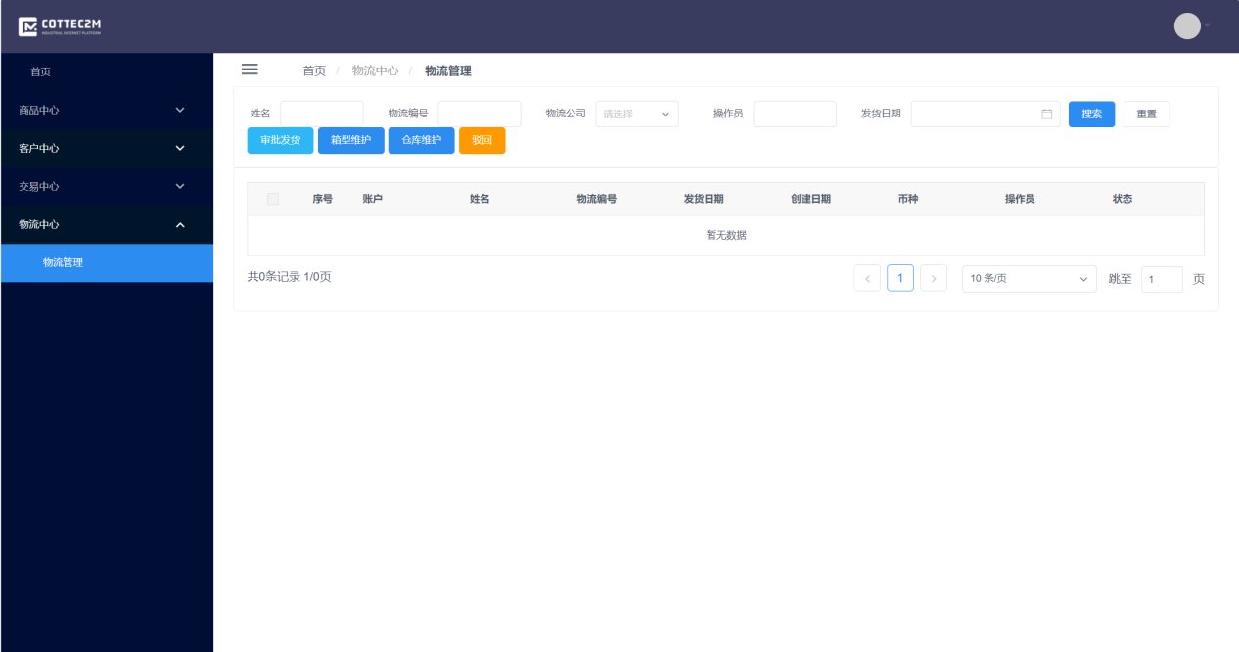

## 客户交互系统门户

### 登录及主页

登录：

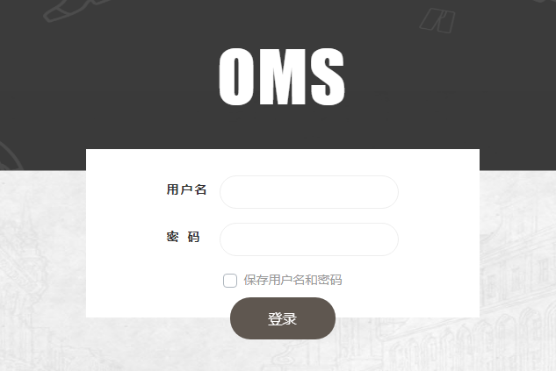

用户名格式：用户@租户

登录后可以看到最新的产品款式、明星单品、推荐款式等。可通过点击“立即购买”进入下单详情流程，或者通过关键字进行搜索产品，进入搜索结果页面进行下单。

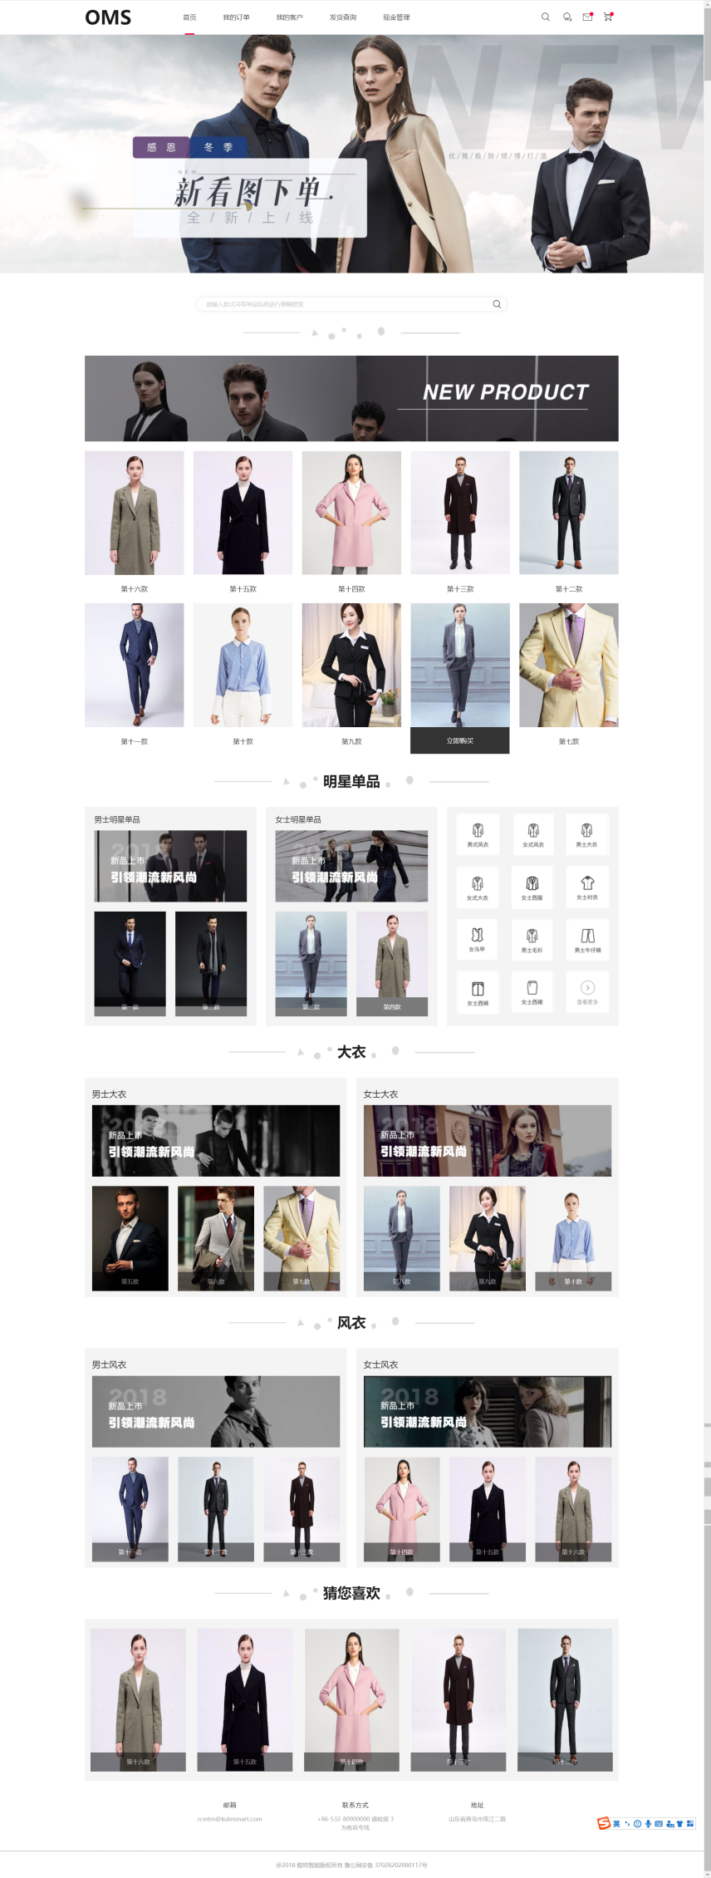

### 我的订单

我的订单是当前登录用户已付款的所有订单，可对订单进行详情查看、撤单、发货等操作。

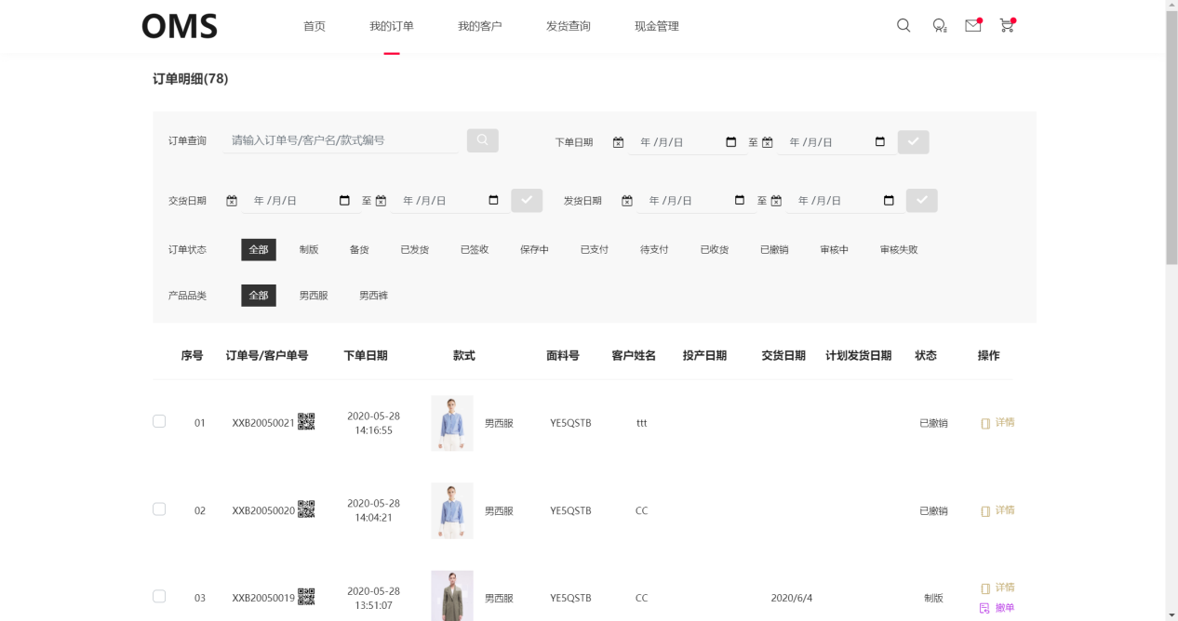

### 我的客户

我的客户是当前登录用户下单所有管理的客户信息，可对客户进行编辑、详情查看、删除等操作。

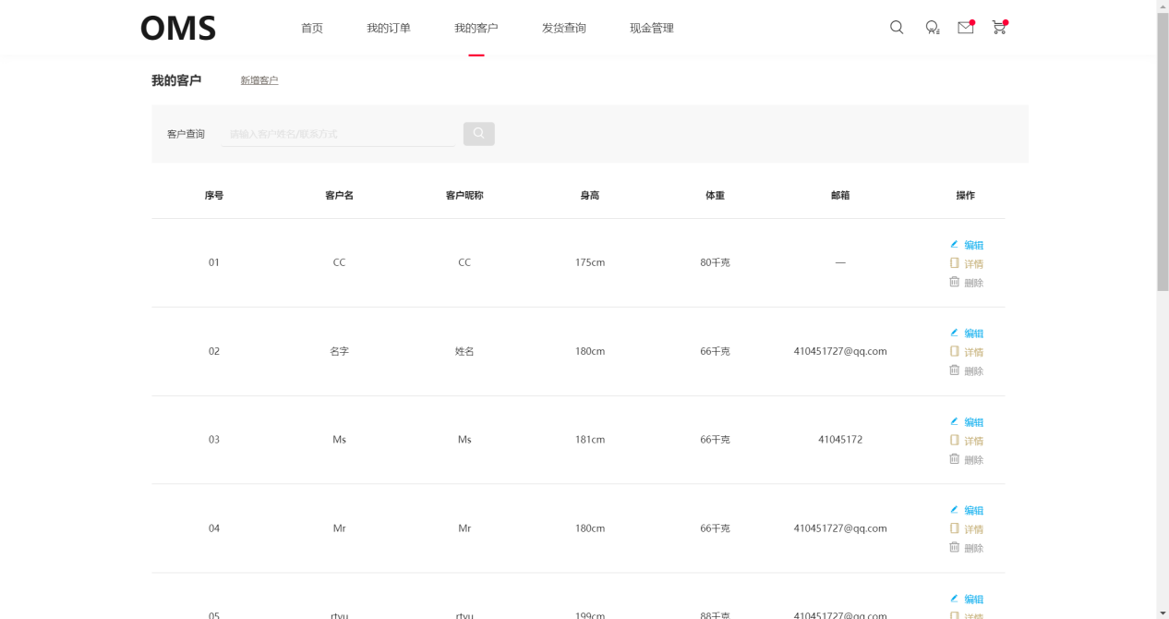

### 发货查询

发货查询是当前登录用户下单所有发货单的管理，可对发货单进行编辑、详情查看、删除等操作。

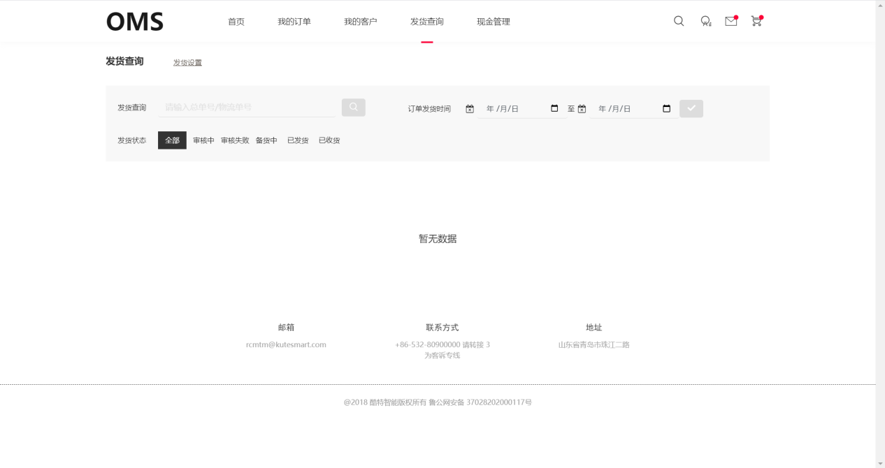

### 现金管理

现金管理是当前登录用户所有交易记录信息的管理，可查看每个订单的扣款金额，当前账户余额等数据。

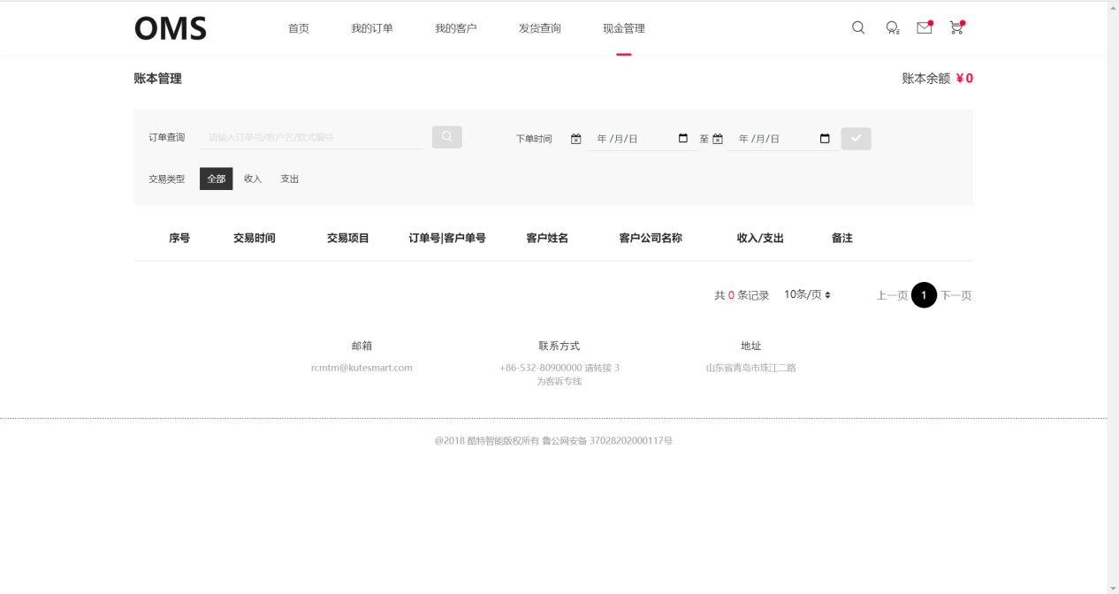

### 购物车

购物车存放当前登录用户所有未提交订单，可对订单进行详情查看、删除、编辑等操作。

